Multicurso

**Promovemos la participación ciudadana responsable en diversos espacios de la escuela y la comunidad**

**(SEMANA 1)**

¡Hola! Te saluda Sebastián, nuevamente con este ‘multicurso’ que viene siendo DPCC, Comunicación, Matemática, Ciencias Sociales, y Ciencia y Tecnología a la vez. Estas son las 5 actividades de la semana 1, primero vamos a deliberar (analizar) abordaremos la problemática de la participación ciudadana y la convivencia democrática en nuestro país.

**ACTIVIDAD 1**

**Leemos textos sobre participación y convivencia democrática. (Comunicación)**

**Leemos**

El siguiente texto es un resumen de la situación que abordaremos y tiene como propósito identificar la participación de la ciudadanía:

En el contexto de esta pandemia, hemos visto participar a nuestros familiares, amigas y amigos en diferentes espacios. Nosotros, como adolescentes, también lo podemos hacer en la escuela, en el barrio y en la comunidad. Sin embargo, muchas veces no todas ni todos asumimos ello con responsabilidad o no tenemos las mismas oportunidades de participar. A esto se suma la importancia que hoy debemos darle a cumplir con los protocolos de bioseguridad en dichos espacios de participación.

**Respondemos** las siguientes preguntas:

* ¿Cuál es el principal problema que se presenta en esta situación? (Lo dejo subrayado)

El principal problema que se presenta en esta situación es…

* ¿Cómo se manifiesta el poco compromiso de la población en los asuntos públicos? (Como habrás leído, no todos tienen las mismas oportunidades de participar, y quienes la tiene, a veces no lo asumen con responsabilidad, entonces a este poco compromiso se manifiesta que…, describe todo eso con tus palabritas)

Ante este problema, planteamos el siguiente **reto**: Proponer acciones para promover la participación ciudadana igualitaria, responsable e informada en la escuela y la comunidad.

**Leemos, reflexionamos y respondemos** estas preguntas a partir de nuestra experiencia:

(Estas preguntas son individuales, cada uno va a responder a partir de su propia experiencia)

1. ¿Cómo nos organizaremos para lograr nuestra meta de aprendizaje?
2. ¿Tener un horario personal nos ayudaría a planificar?, ¿por qué?
3. ¿Con qué recursos contamos para lograr nuestra meta? (Con recursos se refiere a los materiales que tienes en casa para poder lograr lo que te has propuesto)

**A continuación, leemos el texto “La participación ciudadana en el Perú y los principales mecanismos para ejercerla”.** (Lo resumiré)

La participación ciudadana en el Perú y los principales mecanismos para ejercerla

**1. Introducción:** La participación ciudadana es definida como conjunto de sistemas por lo que las ciudadanas y los ciudadanos, toman parte de decisiones públicas, o incidir en las mismas, buscando que dichas decisiones representen sus intereses, ya sea de ellas y ellos como particulares o como un grupo social.

La participación, por parte de sociedad civil, en asuntos públicos del país es un derecho fundamental, reconocido por los tratados y pactos internacionales suscritos por el Estado, los cuales establecen que toda persona tiene derecho a participar en los asuntos públicos de su país.

Es importante que el Estado, como principal gestor de políticas públicas, se dedique a dictar normas jurídicas adecuadas para proteger y, promover la participación ciudadana de las personas en toma de decisiones, también se debe promover la participación ciudadana, para que dichas políticas sean base del desarrollo sostenible. Se tiene en cuenta, que con “la democracia se fortalecen mecanismos de participación ciudadana, porque permite la gestión compartida del desarrollo sostenible y calidad de vida de la población. De esta manera, se propiciará el incremento de índices de desarrollo humano de sectores más pobres del país”

Es así que los mecanismos de participación ciudadana son parte del proceso de descentralización del Estado peruano. Vemos que el gobierno implementó, a lo largo de los años, instancias de participación en ámbito local, provincial y regional. Sin embargo, algunos de los mecanismos de participación ciudadana requieren un sistema de control concentrado, para no ser usados por personas corruptas.

**2. La participación ciudadana en el Perú:** La participación, por parte de la sociedad civil, en los asuntos públicos de nuestro país es un derecho fundamental, los cuales establecen que toda persona tiene derecho a participar en los asuntos públicos de su país, tal como lo mencionamos en la parte introductoria.

Por su parte, la Constitución Política del Perú de 1993 reconoce los derechos de las ciudadanas/os a participar en asuntos públicos. Es por ello que, a lo largo de los años, se vienen instituyendo diversos mecanismos para que las personas participen en la toma de decisiones. Tal como lo indica la doctrina especializada: “La participación ciudadana en asuntos públicos constituye un derecho fundamental cuyo ejercicio fue afirmándose a lo largo de los años. Este proceso se expresa en múltiples formas en que la legislación nacional reconoce y garantiza la intervención ciudadana en cada una de las fases de las políticas públicas”

La Constitución Política del Perú introduce el derecho a participar en asuntos públicos de ciudadanas/os y menciona series de mecanismos y/o formas donde personas participan en asuntos públicos. En ese sentido, “la participación ciudadana incluye gama amplia de posibilidades para su ejercicio: desde la participación, que produce a través del voto hasta el reconocimiento de que los ciudadanos/as tienen capacidad de intervenir en ejercicio y dirección de asuntos públicos, tal como lo establecen la Convención Interamericana de Derechos Humanos como el Pacto Internacional de Derechos Civiles y Políticos de Naciones Unidas”

Más allá de experiencias, la política peruana se caracteriza por exclusión de la población, por su transparencia y por una relación clientelista con la sociedad”. En la práctica, si bien se han sentado las bases para la participación ciudadana en la toma de decisiones, estos mecanismos no han sido muy utilizados o, en algunos casos, fueron mal utilizados. Es decir, algunos de los mecanismos de participación son usados en beneficios de determinadas personas o grupos sociales para aprovecharse de la figura en busca de sus propios intereses.

En ese sentido, los mecanismos de participación ciudadana son útiles para incluir a las ciudadanas/os en la toma de decisiones públicas, para fiscalizar la actuación del gobierno y, para superar problemas que atraviesa la democracia participativa en Perú, sobre todo que en Perú existen pocos partidos políticos organizados.

Es importante promover la participación ciudadana en la toma de decisiones de la esfera pública. Sobre todo, teniendo en cuenta que la sociedad civil, en su conjunto o en forma particular, es la parte activa e institucionalizada del Estado. Por tanto, es importante que las ciudadanas y los ciudadanos mediante sus aportes y/o críticas ayuden a construir una base firme e importante en la toma de decisiones públicas.

Sobre la base de la lectura y el análisis del texto, **respondemos:**

* ¿Cómo se entiende la participación ciudadana? Escribimos algunas ideas que hayamos identificado (Te dejo subrayado en la lectura la ideas)

Las ideas que identifique son…

En el texto se menciona que “Más allá de experiencias e iniciativas puntuales, la política peruana se ha caracterizado por la exclusión de la población, por su nula transparencia y por una relación clientelista con la sociedad. En la práctica, si bien se han sentado las bases para la participación ciudadana en la toma de decisiones, estos mecanismos no han sido muy utilizados o, en algunos casos, fueron mal utilizados. Es decir, algunos de los mecanismos de participación son usados en beneficio de determinadas personas o grupos sociales para aprovecharse de la figura en busca de sus propios intereses”.

* ¿Cómo interpretas el párrafo anterior, extraído del texto? (Puedes orientarte a responder según lo que voy a decir).

Hay personas en la política peruana, que solo se interesan por ellos mismos y no por su país, estas personas se aprovechan de su figura para buscar sus propios intereses, utilizan mal su cargo y no trabajan para el pueblo.

**Tomemos en cuenta que…**

Cuando leemos un texto expositivo, generalmente, necesitamos organizar la información de una forma rápida y eficiente, con el fin de recordar fácilmente lo más importante. Precisamente, esa es la función que cumplen los organizadores gráficos: organizar la información clave de manera sencilla y ordenada.

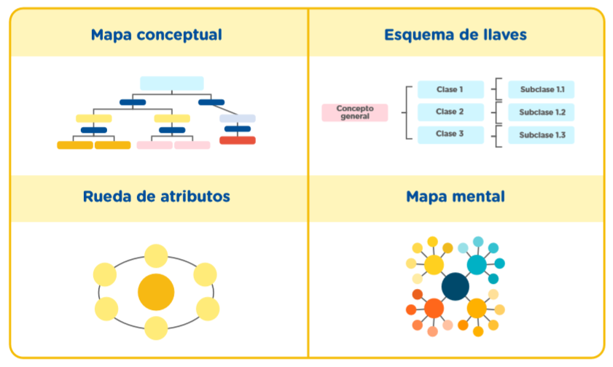Existen diferentes organizadores gráficos. Enseguida, se presentan los que se utilizan con mayor frecuencia:

**Elaboramos un organizador**

En el texto leído se manifiestan claramente las formas de participación ciudadana. A partir de ello, elaboremos el organizador de nuestra preferencia (por ejemplo, un mapa conceptual)

Toma en cuenta los problemas que anotaste en el anterior cuadro.

Yo te estoy dando solo un ejemplo, debes llenarlo con más cositas que hayas respondido antes, o se verá incompleto.

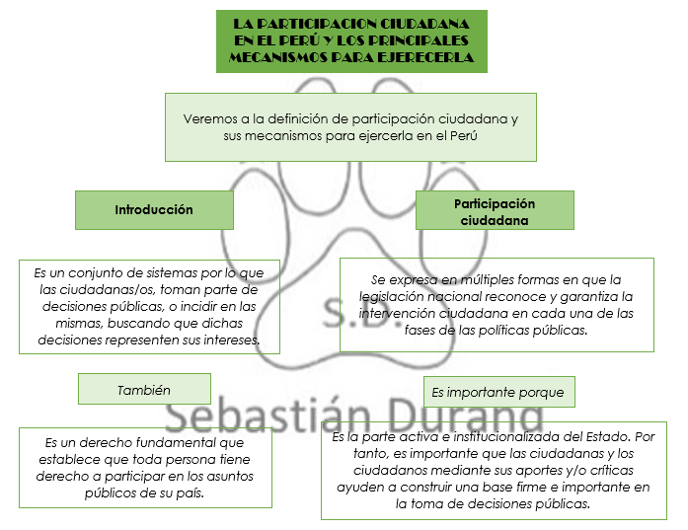Aquí te dejo una plantilla del mapa para que lo puedas adaptar a tus propias respuestas. Por favor no copies lo mismo, recuerda que te estarías haciendo daño a ti mismo y si tu profesor(a) los descubre saldrán afectados todos irreparablemente.

LA PARTICIPACION CIUDADANA EN EL PERÚ Y LOS PRINCIPALES MECANISMOS PARA EJERECERLA

Veremos a la definición de participación ciudadana y sus mecanismos para ejercerla en el Perú

**Participación ciudadana**

**Introducción**

*Es importante porque*

*También*

**Valoramos lo aprendido**

Estamos listas y listos para responder esta pregunta:

* ¿Qué acciones de los integrantes de nuestra familia y comunidad creemos que ayudan a consolidar una participación ciudadana democrática en nuestro país? (Esta pregunta van a tener que responderlo ustedes, conforme a las acciones que ayudan a consolidar la participación ciudadana democrática)

Las acciones de los integrantes de mi familia son…

**Evaluamos nuestros avances**

Luego de la actividad anterior, vas a marcar según tus logros el siguiente cuadro:

(Arrastra las X)

|  |  |  |  |
| --- | --- | --- | --- |
| Criterios de evaluación | Lo logré | Estoy en proceso de lograrlo | ¿Qué puedo hacer para mejorar mis aprendizajes? |
| Identifiqué información explícita e importante de los textos, y seleccioné datos específicos y detalles relevantes. |  |  |  |
| Inferí e interpreté información de los textos, y deduje relaciones entre las ideas. |  |  |  |
| Clasifiqué y sinteticé la información, y establecí conclusiones sobre lo comprendido. |  |  |  |
| Reflexioné y evalué la forma, el contenido y el contexto del texto. |  |  |  |

Ahora vamos con la siguiente actividad.

**ACTIVIDAD 2**

**Explicamos la participación en la escuela y la comunidad (DPCC)**

En la actividad anterior, reﬂexionamos sobre la importancia de la participación ciudadana democrática. Ahora, reconoceremos sus características y espacios de participación en escuela y comunidad. Esto nos servirá a ﬁn de argumentar nuestra propuesta de acciones para promover la participación responsable.

**Leemos** el texto “Participación estudiantil. Participando ejercemos nuestra ciudadanía” y observamos el video “Participación estudiantil: somos pares” (Te lo resumo a continuación)

**Participación estudiantil. Participando ejercemos nuestra ciudadanía**

En este módulo abordaremos el tema de participación como derecho y proceso por el cual las/os estudiantes ejercen su ciudadanía como individuos, en el ámbito escolar y otros espacios propios de cada etapa de su vida.

Entendemos por participación derecho de las/os estudiantes a informarse, opinar, ser escuchados, a organizarse, a participar en toma de decisiones e incidir en asuntos que involucran e interesan. También creemos que se trata de responsabilidad, pues implica la parte activa en la organización, desarrollo y evaluación de acciones y proyectos que les competen. Participar implica compartir el poder con otras personas, sean estudiantes, docentes, directores o padres y madres de familia, de acuerdo con las funciones de cada quien. No se trata de asistir a una reunión para escuchar lo que se tiene que hacer; sino de proponer, opinar y tomar parte de decisiones.

En una sociedad democrática es fundamental promover la participación de todos sus miembros, y la principal tarea de la institución educativa es formar ciudadanas/os democráticos. Por lo que, se espera que sea un espacio donde se enseña a participar, dialogar, escuchar distintos puntos de vista y construir consensos a favor del bien común. Así evitaremos que ciertos grupos humanos sean visto excluidos con pretextos como: los pobres no tienen acceso a sus derechos; los negros son esclavos; las mujeres no tienen derechos políticos; la opinión de niñas/os y adolescentes no es tomada en cuenta porque, no tienen capacidad para proponer, participar y tomar decisiones.

La participación incluye vigilancia y control de acciones de quienes lideran instituciones, gobiernan un distrito, región o país. Con ella se busca prevenir que contradigan la práctica democrática, como el autoritarismo, exclusión, clientelismo, mal manejo económico, la corrupción, entre otros.

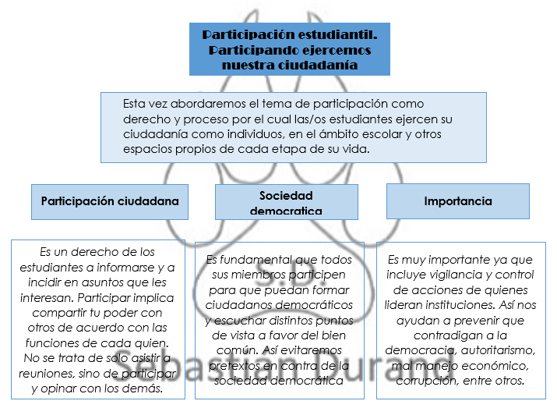**Elaboramos** a partir de la información anterior, un organizador (esquema, mapa conceptual u otro) para presentar los diferentes aspectos que implican la participación; por ejemplo: el derecho a ser informados.

Aquí te dejo una plantilla del mapa para que lo puedas adaptar a tus propias respuestas. Por favor no copies lo mismo, recuerda que te estarías haciendo daño a ti mismo y si tu profesor(a) los descubre saldrán afectados todos irreparablemente.

Participación estudiantil. Participando ejercemos nuestra ciudadanía

**Participación ciudadana**

**Importancia**

**Sociedad democrática**

Luego, desarrollamos lo siguiente:

* **Respondemos: ¿Existe relación entre las características de la participación señaladas en la lectura y las experiencias de participación vivenciadas por las y los estudiantes de las instituciones educativas?** (Te puedes orientar de mi respuesta)

Si existe muchas relaciones, ya que ambos explican que es un derecho, que la participación ciudadana es importante para prevenir autoritarismo, corrupción, entre otros, y que esto beneficia al país.

* **Argumentamos la importancia de promover la participación en la escuela. Después, utilizamos un grabador de voz para registrar y guardar nuestro argumento.**

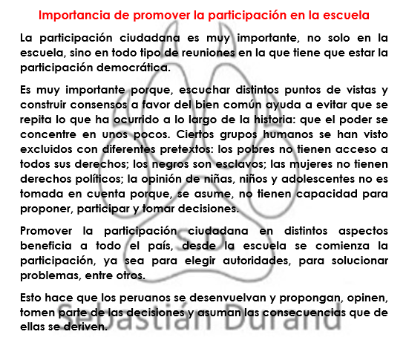

(Esto es fácil, te dejo mi argumento para que te orientes, puedes cambiar algunas cosas si deseas y escribir algunas ideas en tu argumento, te lo dejo abajo para que escribas tu argumento)

**Importancia de promover la participación en la escuela**

* …
* …
* **…**
* **...**

**Tomemos en cuenta que…**

Ahora identiﬁcaremos qué espacios nos ofrecen las escuelas para que podamos participar en la toma de decisiones.

**Leemos** **el texto** “Ideas sugeridas para el reforzamiento de la participación estudiantil”

Ideas sugeridas para el reforzamiento de la participación estudiantil

* La participación estudiantil es la oportunidad que tienen las/os estudiantes para ejercer sus derechos y ser parte activa en acciones que se toman en instituciones; les permite organizarse, apoyar responsablemente o demandar algo a autoridades que garantice su derecho. Ellos participan cuando opinan, toman decisiones y plantean soluciones a problemas que los involucran.
* Es importante que las/os estudiantes conozcan distintas instancias con las que cuenta la IE donde pueden participar activamente, como el Consejo Educativo Institucional, órgano que además de la participación hace posible la concertación y vigilancia ciudadana de la IE que promueve la gestión de calidad, transparente, ética y democrática; el Municipio Escolar, organización que representa a las/os estudiantes de la IE, que es elegido en forma democrática por voto universal y secreto, cuya ﬁnalidad es promover la participación estudiantil para el ejercicio de derechos y responsabilidades; la Defensoría Escolar del Niño y Adolescente, que promueve, deﬁende y vigila derechos de niñas/os y adolescentes; el Programa de Prevención “Fiscalías Escolares”, cuyo objetivo forma estudiantes de cultura de prevención del delito, minimizando riesgos y evitar que se desarrollen, como consumo de drogas y alcohol, maltrato infantil, abuso sexual, violencia familiar, trata de personas, pornografía infantil, pandillaje, acoso escolar (bullying), entre otros.
* En una sociedad democrática, la participación es un derecho y responsabilidad de todas y todos. En la institución educativa, las y los estudiantes tienen el derecho y la responsabilidad de participar.
* Para participar, las/os estudiantes necesitan informarse, de modo que comuniquen con claridad ideas y opiniones. Así plantearan propuestas y reclamos sustentados con argumentos razonables. Al respecto es importante que partes involucradas tengan voluntad de dialogar y llegar a acuerdos.
* Cuando las/os estudiantes participan y son escuchados por autoridades, desarrollan su capacidad crítica, reﬂexiva y propositiva sobre problemas que les afectan individual y colectivamente.

Concluida la lectura, elaboramos el siguiente cuadro y escribimos las funciones de cada uno de los espacios de participación en la escuela.

(La lectura indica las funciones de cada espacio de participación, incluso está subrayado, solo completas el cuadro con las idas subrayadas de la lectura)

|  |  |
| --- | --- |
| Espacios de participación | Función |
| Municipio escolar |  |
| CONEI (Consejo educativo institucional) |  |
| Defensoría escolar del niño y del adolescente |  |
| Programa de prevención “Fiscalías escolares” |  |

Luego de completar el cuadro, respondemos por escrito las siguientes preguntas:

* **¿Los espacios de participación que se nombran en la lectura contribuyen a la participación escolar?, ¿por qué?** (Ya sabes cuales son los espacios de participación que se nombran en la lectura, ahora, con tus palabritas explicaras si contribuyen a la participación escolar y por qué)

Si/No, porque…

* **¿Cuál o cuáles de esos espacios existen en nuestra escuela? ¿Hemos participado en alguno de ellos?, ¿de qué manera?, ¿por qué? ¿Qué otros espacios de participación existen en nuestra escuela?** (Pregunta individual)
* **¿Qué habilidades desarrolla la participación en las y los estudiantes? ¿Estas habilidades nos pueden servir para participar en la comunidad?, ¿de qué manera?** (Oriéntate de mi respuesta)

Desarrollan su capacidad crítica, reﬂexiva y propositiva sobre problemas que les afectan individual y colectivamente, estas habilidades si nos pueden servir para participar en la comunidad, ya que podemos solucionar conflictos, problemas en la comunidad, entre otros.

**Tomemos en cuenta que…**

¿Has escuchado hablar de las organizaciones sociales y políticas? Estas también son formas de participación en la comunidad, que contribuyen a la convivencia y al bien común. Es importante recordar cuáles son las características de la participación.

**Leemos** el texto “Sociedad civil. Organizaciones civiles y políticas” (Te lo resumiré)

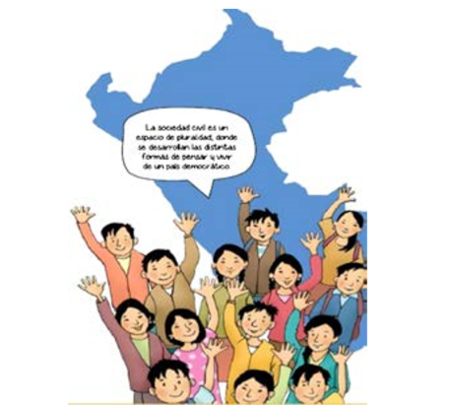**Sociedad civil. Organizaciones civiles y políticas**

La sociedad civil es la esfera o ámbito que comprende a todas las ciudadanas y ciudadanos y las distintas formas de organizarse que desarrollan como parte de sus vidas, sean organizaciones religiosas, económicas o empresariales, culturales, deportivas, políticas, académicas o educativas, e incluso las familias. Todas esas organizaciones son parte de la sociedad civil. A diferencia del Estado, que es la esfera o el ámbito de las instituciones y autoridades que conducen o están a cargo de la gestión de los asuntos públicos y del gobierno de un país, la sociedad civil es el ámbito donde las ciudadanas y los ciudadanos deliberan en torno a temas de interés público. Por ejemplo, ciudadanos, ciudadanas y organizaciones discuten sobre la pertinencia de determinadas leyes e instituciones.   
Luego de la lectura, realizamos lo siguiente:

* **Elaboramos** una relación de las organizaciones civiles y políticas de nuestra comunidad que permiten la participación de las ciudadanas y los ciudadanos, y las clasificamos en culturales, políticas, deportivas y educativas. (Te orientas de mi ejemplo, pero no lo hagas igual porque es de tu comunidad)

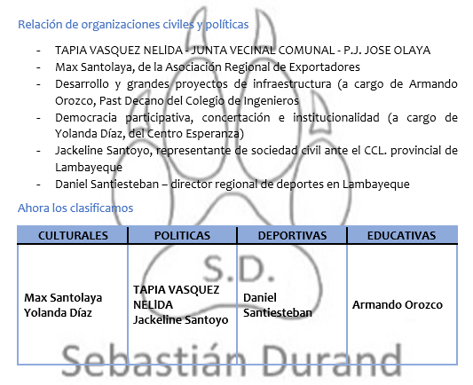

Aquí te dejo una plantilla de la lista para que lo puedas adaptar a tus propias respuestas. Por favor no copies lo mismo, recuerda que te estarías haciendo daño a ti mismo y si tu profesor(a) los descubre saldrán afectados todos irreparablemente.

Relación de organizaciones civiles y políticas

Ahora los clasificamos

|  |  |  |  |
| --- | --- | --- | --- |
| **CULTURALES** | **POLITICAS** | **DEPORTIVAS** | **EDUCATIVAS** |
|  |  |  |  |

* **Preguntamos** a nuestros familiares y registramos la información: ¿Alguna vez participaron en una organización civil de la comunidad?, ¿por qué decidieron participar o por qué no? ¿Consideran que es importante participar en estas organizaciones?, ¿por qué? ¿Fueron excluidos por alguna razón? (Esta pregunta les harás a tus familiares, y escribes las respuestas)

**Tomemos en cuenta que…**

En el año 2016 se realizó el “Estudio Internacional de Cívica y Ciudadanía (ICCS)” para estudiantes de instituciones educativas. En sus resultados, se señalan algunas conclusiones sobre lo que piensan las y los estudiantes acerca de la participación.

**Leemos** la siguiente conclusión del “Estudio Internacional de Cívica y Ciudadanía (ICCS)”: “Si bien un 51,5% de estudiantes señalan que, en el último año, han votado para elegir a su delegado de clase o para el municipio escolar, se debe incentivar la participación de estudiantes en actividades que impliquen mayor autonomía, como participar en asambleas, ser parte de la toma de decisiones en la escuela o ser candidato para delegado de la clase”.

A partir de esta conclusión, respondemos por escrito o a través de un audio la siguiente pregunta:

* **¿Cuáles son las principales diﬁcultades respecto a la participación de las y los estudiantes en la escuela?** (Se dice que se debe incentivar a los estudiantes a que sean parte de la toma de decisiones en su escuela o en los candidatos, entonces):

Loa principales problemas son que solo el 51,5% de estudiantes quiere tomar parte de decisiones en su colegio y pocos quieren ser candidatos para delegado de las clases, es decir, no todos se preocupan por elegir a sus autoridades en su colegio, eso hace que cuando sean adultos no les interese votar por las autoridades del país y por cumplimiento votan al azar.

Finalmente, **formulamos** algunas preguntas que intenten averiguar el origen o la causa de estas diﬁcultades. Las preguntas pueden estar orientadas a la participación en la escuela o a los espacios de participación pública. (Te ayudare en las preguntas que va a hacer para averiguar el origen de estas dificultades)

1. **¿Qué hace que los estudiantes no quieran votar o no les interese votar, o voten por obligación?**
2. **¿Por qué los estudiantes no participan en sus aulas para ser candidatos de delegado?**

**Evaluamos nuestros avances**

Coloca un aspa (x) de acuerdo con lo que consideres.

|  |  |  |  |
| --- | --- | --- | --- |
| Criterios de evaluación | Lo logré | Estoy en proceso de lograrlo | ¿Qué puedo hacer para mejorar mis aprendizajes? |
| Propuse acciones para promover la participación en la escuela y la comunidad. |  |  |  |
| Sustenté mi posición sobre los problemas que afectan la participación en la escuela y la comunidad. |  |  |  |
| Evalué acuerdos o normas que promueven la participación en espacios de la escuela y la comunidad. |  |  |  |
| Evalué acuerdos o normas que promueven la participación en espacios de la escuela y la comunidad. |  |  |  |

Ahora vamos con la siguiente actividad.

**ACTIVIDAD 3**

**Realizamos encuestas sobre participación ciudadana (Matemática)**

En esta actividad, investigaremos sobre esta problemática y, posteriormente, plantearemos conclusiones. Para ello, determinaremos las características de la población y de la muestra, identiﬁcaremos las variables del tema de estudio y aplicaremos una encuesta. También veriﬁcaremos los avances y las diﬁcultades en nuestro proceso de aprendizaje.

**Iniciamos**

* **¿Cuáles son las preguntas que planteamos en la actividad 2?** (Puedes anotar lo mismo que escribiste en la actividad anterior u otros, yo haré lo mismo).

1. ¿Qué hace que los estudiantes no quieran votar o no les interese votar, o voten por obligación?
2. ¿Por qué los estudiantes no participan en sus aulas para ser candidatos de delegado?

* **¿Cuál es el propósito de las preguntas planteadas?**

- Que intenten averiguar el origen o la causa de estas diﬁcultades. Las preguntas pueden estar orientadas a la participación en la escuela o a los espacios de participación pública.

* **¿Qué tipo de datos necesitamos recopilar sobre la participación ciudadana en la escuela o comunidad?** (Te ayudare en la pregunta, si puedes le agregas otras ideas).

Sobre la participación democrática, reforzamiento de la participación estudiantil, el voto de los ciudadanos/as, sociedad civil, entre otros.

* **¿Cuáles son las características de los datos que vamos a recopilar con relación a las preguntas planteadas?** (Puedes orientarte de mi respuesta)

- Que se incentiva a todos los estudiantes a votar en sus colegios por una participación democrática y favor del bien común, también que debemos reforzar la participación estudiantil.

Leemos el texto “Gestión de datos” (páginas 1 y 5)(Nos piden leer ocho hojas, pero como son temas muy específicos, lo que si nos va a servir en esta clase son 5 hojas, sí que es mucho xd, pero no te preocupes, solo te resumiré las ideas importantes del texto):

**Identificamos la población y la muestra**

Respondemos las siguientes preguntas:

**¿Por qué debemos realizar la investigación?, ¿a quiénes y a cuántos debemos considerar para recoger los datos sobre la participación ciudadana en la escuela o la comunidad? (Adecua a tu modo)**

Porque es muy importante para el beneficio del país, también porque debemos incentivar a los estudiantes a participar democráticamente. Debemos considerar a muchas personas en la escuela o comunidad, es por eso que vamos a hacer una entrevista.

**Para responder las preguntas, completamos el siguiente cuadro:**

|  |  |
| --- | --- |
| **Propósito de investigación** | El propósito de esta investigación es que todos los estudiantes se animen a participar en asuntos de su colegio, se animen a elegir su autoridad para el beneficio del país y del bien común. |
| **Población** | El colegio |
| **Muestra representativa** | 30 personas del entorno colegial y de la localidad |

Leemos el texto “Gestión de datos” (páginas 1 y 2) (Aquí te resumo las ideas importantes)

**Gestión de datos**

Pag.1- Ideas importantes de la lectura

La **encuesta** es una técnica de investigación que busca obtener información de una muestra de la población mediante un cuestionario.

Para la **elaboración de la encuesta** se debe tener en cuenta algunos aspectos, como:

* Plantear el objetivo de la encuesta.
* Deﬁnir la población y la muestra.

La **población** es el conjunto ﬁnito o inﬁnito de personas, cosas o animales del cual se van a obtener datos.

La **muestra** es un subconjunto de la población estudiada y es seleccionada aleatoriamente o de acuerdo con un determinado criterio.

Pag.2- Ideas importantes de la lectura

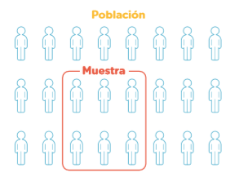**Ejemplo:** En este caso la muestra se ha determinado de acuerdo a la facilidad de acceso y disponibilidad de las personas. Es un muestreo no probabilístico.

**Población:** en el estudio sobre la discriminación, la población son los familiares y personas de la localidad.

**Muestra:** son 30 personas del entorno familiar y de la localidad.

La **variable estadística** es la característica de los individuos a estudiar o investigar y puede tomar distintas modalidades o valores.

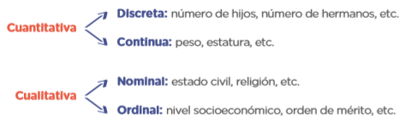**Ejemplo:** La información si una persona sufrió discriminación o no, la causa de la discriminación y el lugar más frecuente donde se produjo el acto de discriminación, corresponden a variables cualitativas nominales.

* Establecer el método de medición o recojo de información.
* Preguntas abieras.
* Preguntas cerradas.

**Nos organizamos para recoger los datos**

Pero primero respondemos las siguientes preguntas: (Puede orientarte de mis respuestas, pero, por favor no copies lo mismo, recuerda que te estarías haciendo daño a ti mismo y si tu profesor(a) los descubre saldrán afectados todos irreparablemente.)

|  |  |
| --- | --- |
| **¿Qué instrumento sería más conveniente utilizar para nuestra investigación sobre la participación ciudadana?** | Una entrevista, para poder conocer la opinión de los demás sobre la participación ciudadana |
| **¿Cuáles son las variables que debemos considerar para realizar la recolección de datos?** | * Variable cuantitativa discreta * Variable cualitativa nominal |
| **¿Cuáles son las preguntas?** | 1. ¿Qué hace que los estudiantes no quieran votar o no les interese votar, o voten por obligación? 2. ¿Por qué los estudiantes no participan en sus aulas para ser candidatos de delegado? 3. … |

Leemos el texto “Gestión de datos” (páginas 2 - 4) (Aquí te lo resumo)

Pag.3- Ejemplo de encuesta

**Después de revisar algunos conceptos básicos planteamos las preguntas del cuestionario.**

* La primera pregunta es dicotómica, es decir, con dos alternativas. El objetivo es conocer la cantidad de personas discriminadas.

1. **¿Has sido discriminada(o)?**

**Si ( ) No ( )**

* El objetivo de la segunda pregunta es conocer las causas de la discriminación que vivieron las personas encuestadas. La pregunta es de opción múltiple.

1. **¿Cuál fue el motivo de discriminación que viviste?**

**Discapacidad ( ) Color de piel ( ) Lugar de procedencia ( ) Rasgos faciales y/o físicos ( ) Otro:_______ ( )**

* El objetivo de la tercera pregunta, es conocer el lugar o espacio físico donde se generaron los actos de discriminación. Es de opción múltiple.

1. **¿En qué ámbito ocurrió el hecho?**

**Escuela ( ) Espacios públicos ( ) Lugares de consumo ( ) Medios de transporte público ( ) Otro:_______ ( )**

* En la cuarta pregunta, el objetivo es conocer la cantidad de personas del entorno del encuestado que han realizado actos de discriminación. La pregunta es dicotómica.

1. **¿Tus amigos o familiares han discriminado a alguien?**

**Si ( ) No ( )**

* Finalmente, la quinta pregunta es abierta que busca recoger información sobre experiencias de discriminación que vivieron los encuestados.

1. **Si deseas, puedes compartir la experiencia de discriminación que viviste**

(Brouh, no te confundas en esta parte, esto lo puedes llenar si deseas, como dice en el numero 5, esto es un ejemplo para la entrevista que haremos más adelante)

Pag.4- Ideas importantes de la lectura

**Tipos de encuestas, según forma de aplicación**

* Encuesta por correo
* Encuesta vía telefónica
* Encuesta personal
* Encuesta online

**Tablas de distribución de frecuencias**

La tabla de distribución de frecuencias nos permite organizar y presentar un conjunto de datos o valores de una variable de manera ordenada.

La frecuencia absoluta (ƒi), es el número de veces que aparece un dato.

La frecuencia acumulada (Fi) es la suma de las frecuencias absolutas (ƒi) de todos los valores iguales o inferiores al valor considerado.

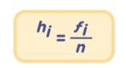La frecuencia relativa (hi), es el cociente entre la frecuencia absoluta (ƒi) y el número de datos (n). En otras palabras,

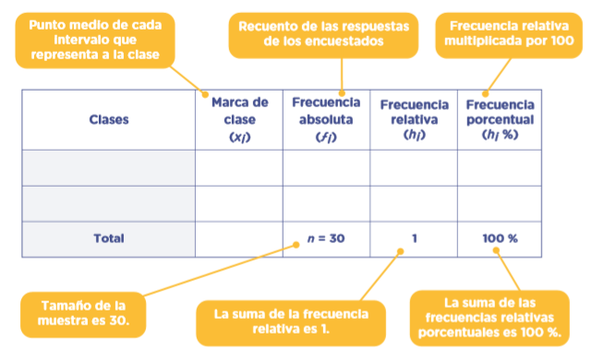La frecuencia relativa porcentual (hi%), es la frecuencia relativa de un determinado dato expresado como un porcentaje. La obtenemos multiplicando la frecuencia relativa hi por 100 %.

**Tomemos en cuenta que…**

Con las preguntas formuladas y el instrumento seleccionado, elaboramos nuestro cuestionario.

Leemos el texto “Gestión de datos” (página 3)”. En él se presenta los tipos de encuestas, según la forma de aplicación. Con esta información, elegimos el más conveniente, según nuestra realidad, para aplicar el cuestionario.

**Cuestionario**

1. **¿A qué edad tuviste mayor participación en tu escuela o comunidad?**

**06-09 ( ) 09-12 ( ) 12-15 ( ) 15-18 ( ) 18-21 ( ) 21-24 ( )**

1. **¿Has votado en tu colegio para elegir a un alcalde o delegado?**

**Si ( ) No ( )**

1. **¿Por qué votaste en tu colegio?**

**Obligación ( ) Querer tener un alcalde ( ) Participar por tu propia voluntad ( ) Para que no te bajen la nota ( ) Otro:_______ ( )**

1. **¿Tus amigos o familiares tuvieron la oportunidad de votar en su colegio?**

**Si ( ) No ( )**

1. **¿Tu escuela tenía espacios de participación?**

**Si ( ) No ( )**

Es una idea de cómo podrías hacerlo xd obviamente y obligatoriamente lo debes modificar

**Para culminar nuestra actividad:**

Realizamos lo siguiente:

* **¿Cómo organizaríamos y representaríamos los datos recopilados sobre la participación en la escuela o la comunidad?**

Podría ser con una tabla de distribución de frecuencias, un histograma, polígono de frecuencias.

* **En la próxima actividad, presentaremos una propuesta de organización y representación de los datos recopilados.**

**Evaluamos nuestros avances**

|  |  |  |  |
| --- | --- | --- | --- |
| Criterios de evaluación | Lo logré | Estoy en proceso de lograrlo | ¿Qué puedo hacer para mejorar mis aprendizajes? |
| Determiné el grupo de estudio en mi investigación sobre la participación ciudadana en la escuela o la comunidad. |  |  |  |
| Recolecté datos en mi investigación sobre la participación ciudadana en la escuela o la comunidad utilizando la encuesta. |  |  |  |
| Organicé los datos en tablas y los representé en gráﬁcos de barras, histogramas y polígono de frecuencias. |  |  |  |
| Leí, analicé e interpreté información de tablas y gráﬁcos estadísticos sobre la participación ciudadana en la escuela o la comunidad. |  |  |  |
| Planteé conclusiones sobre la participación ciudadana en la escuela o la comunidad a partir del análisis de gráﬁcos de barras, histogramas y polígono de frecuencias. |  |  |  |

Ahora vamos con la siguiente actividad.

**ACTIVIDAD 4**

**Representamos la participación en tablas y gráﬁcos (Matemática)**

En esta actividad, organizaremos los datos obtenidos en una tabla y los representaremos en gráﬁcos de barras, histograma y polígono de frecuencias, con la ﬁnalidad de analizarlos e interpretarlos. Al ﬁnal de la actividad, emplearemos criterios de evaluación para veriﬁcar los logros y las diﬁcultades en nuestro proceso de aprendizaje.

**Iniciamos**

Respondiendo las siguientes interrogantes:

* **¿Qué tipo de variables estadísticas hemos considerado en el cuestionario que aplicamos en la actividad 3?** (Esto lo respondimos en la actividad 3, lo volvemos a escribir)

Las variables cuantitativa discreta y cualitativa nominal.

* **¿Qué tipo de tablas utilizaremos para organizar las variables del cuestionario aplicado?**

Utilizaremos la tabla de distribución de frecuencias.

* **¿Qué gráﬁcos estadísticos utilizaremos para representar los valores de las variables?**

Puede ser el grafico de barras y el histograma.

Leemos el texto “Gestión de datos” (páginas 2-4 y 6-8). En él se presenta información sobre la elaboración de tablas y gráﬁcos estadísticos, así como ejemplos que pueden servirnos para responder las preguntas planteadas. (Solo resumiré la pagina 6-8, ya que la pagina 2-4 estuvo en la actividad 3 y ya lo resumí, puedes verlo en la actividad anterior)

**Pasos para elaborar una tabla de frecuencias.**

1. Para calcular la frecuencia absoluta realizamos el conteo de las respuestas por cada pregunta.

Veamos un ejemplo de conteo para el intervalo: [13 ; 16[

[13; 16[ IIII = 4

Entonces, ƒ3 = 4

1. Para calcular la marca de clase en la tabla, realizamos la división: $X_{i}=\frac{L_{i}+L_{s}}{2}$

Veamos un ejemplo para el intervalo [7 ; 10[ .

$$X_{i}=\frac{L_{i}+L_{s}}{2}=\frac{7+10}{2}=8,5$$

1. Para calcular la frecuencia relativa (hi) realizamos la división de la frecuencia absoluta (ƒi) entre el total encuestados.

Veamos un ejemplo:

$$h_{3}=\frac{4}{30}=0,13$$

Entonces: $h_{3}=0,13$

1. Para calcular la frecuencia relativa porcentual (h3 %) multiplicamos la frecuencia relativa (hi) por cien.

Veamos un ejemplo:

$$h_{3}\%=0,13×100=13$$

Entonces: $h_{3}=13\%$

**Tabla 1. Mayor participación en la escuela o la comunidad, según edad**

|  |  |  |  |  |  |
| --- | --- | --- | --- | --- | --- |
| **Limite Limite**  **Inferior Superior**  **($L_{i}$) $(L_{s})$** | **Marca de clase**  **)** | **Frecuencia absoluta**  **)** | **Frecuencia acumulada**  **)** | **Frecuencia relativa**  **)** | **Frecuencia porcentual**  **)** |
| ]07; 10[ | 8,5 | 14 | 14 | 0,47 | 47% |
| [10; 13[ | 11,5 | 10 | 24 | 0,33 | 33% |
| [13; 16[ | 14,5 | 4 | 28 | 0,13 | 13% |
| [16; 19[ | 17,5 | 1 | 29 | 0,03 | 3% |
| [19; 22[ | 20,5 | 1 | 30 | 0,03 | 3% |
| [22; 25[ | 23,5 | 0 | 30 | 0,00 | 0% |
|  | n | 30 |  | 0,99 $≈1$ | 100% |

**Organización de datos en una tabla y representación en un gráﬁco**

1. **¿A qué edad tuviste mayor participación en tu escuela o comunidad?**

**Tabla 1. Mayor participación en la escuela o la comunidad, según edad**

|  |  |  |  |  |  |
| --- | --- | --- | --- | --- | --- |
| **Limite Limite**  **Inferior Superior**  **($L_{i}$) $(L_{s})$** | **Marca de clase**  **)** | **Frecuencia absoluta**  **)** | **Frecuencia acumulada**  **)** | **Frecuencia relativa**  **)** | **Frecuencia porcentual**  **)** |
| ]07; 10[ | 8,5 | 14 | 14 | 0,47 | 47% |
| [10; 13[ | 11,5 | 10 | 24 | 0,33 | 33% |
| [13; 16[ | 14,5 | 4 | 28 | 0,13 | 13% |
| [16; 19[ | 17,5 | 1 | 29 | 0,03 | 3% |
| [19; 22[ | 20,5 | 1 | 30 | 0,03 | 3% |
| [22; 25[ | 23,5 | 0 | 30 | 0,00 | 0% |
|  | n | 30 |  | 0,99 $≈1$ | 100% |

**Fuente:** Encuesta sobre participación ciudadana en la escuela o la comunidad

**Graﬁco 1**

Mayor participación en la escuela o la comunidad, según edad

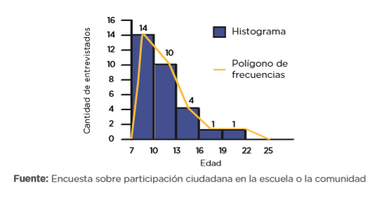

**Interpretación:**

* La mayor acumulación o tendencia la encontramos en la primera clase; 14 encuestados, el 47 % de los encuestados se encuentran entre las edades de 7 a menos de 10 años. El histograma muestra que la acumulación o tendencia de participación de los encuestados se encuentra entre de 7 a menos de 10 años.

**Tomemos en cuenta que…**

Para elaborar tablas y gráﬁcos estadísticos debemos considerar los tipos de variables (cualitativa o cuantitativa) que representan mejor las características del tema de estudio. Para representar los datos en gráﬁco respondamos: **¿qué datos muestra la tabla?, ¿deseamos comparar datos, mostrar tendencias o analizar relaciones entre los datos?**

Leemos el texto “Gestión de datos” (página 5). En él se presenta un ejemplo de cómo elaborar tablas de frecuencias para variables cuantitativas que nos servirá para organizar los datos recopilados en nuestra encuesta que sean de este tipo de variable. Para elaborar dicha tabla podemos utilizar lápiz, papel, hoja de cálculo u otros recursos. A continuación, analizamos el ejemplo presentado en el texto “Gestión de datos” (página 6 y 7) para proponer dos interpretaciones.

Pag.7

* Ninguno de los encuestados con edad de 21 años a más participó en la escuela o la comunidad.
* 4 personas es decir el 13 % de los entrevistados participaron más veces cuando tenían las edades de 13 a menos de 16 años.

1. **La escuela o la comunidad cuenta con espacios que permiten la participación.**

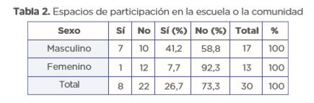

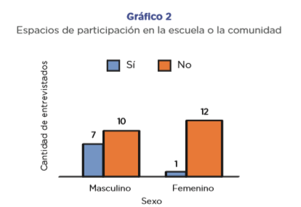

Interpretación:

* Del total de mujeres encuestadas (13), el 92,3 % indican que “no” participan en la escuela o la comunidad; mientras que el 7,7 % maniﬁestan que “sí” participan.
* El 73,3 % (22) del total de los encuestados entre varones y mujeres, señalan que en la escuela o la comunidad no existen espacios de participación ciudadana; mientras que solo un 26,7 % (8) consideran que sí hay espacios de participación ciudadana.

Después de ver el análisis del ejemplo, proponemos una o más interpretaciones a partir de relacionar y comparar los datos presentados en nuestra tabla sobre la participación ciudadana en la escuela o la comunidad.

Leemos el texto “Gestión de datos” (páginas 7 y 8). En él se presenta ejemplos sobre cómo elaborar tablas estadísticas para variables cualitativas que nos guiarán para organizar los datos recopilados en nuestra encuesta que sean de este tipo de variable.

Pag.8

1. **¿Qué medidas de bioseguridad estás tomando en cuenta para cuidar tu salud en los espacios públicos que garantice una participación segura?**

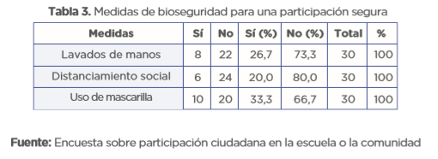

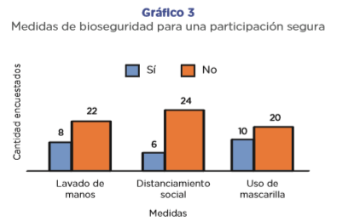

Interpretamos:

* El 73,3 % del total de encuestados, entre varones y las mujeres que, no cumplen con el lavado de manos, como medida de bioseguridad para cuidar su salud; mientras que el 80 % no cumplen con el distanciamiento y el 66,7 % no usa mascarilla durante su participación en los espacios públicos de la escuela y la comunidad.
* El promedio entre las tres medidas de bioseguridad de las personas que cumplen es 8, mientras que el promedio de las personas que no cumplen es 22, por lo tanto, la variación entre las cantidades, es mínima en ambos casos.

Luego, ensayamos una o más interpretaciones a partir de relacionar o comparar los datos presentados en nuestra tabla.

(De una pregunta de la encuesta te daré un ejemplo de como hacer la tabla de frecuencias, el diagrama de barras y el histograma, y lo haces diferente porque cada uno lo va a hacer conforme a las respuestas de la encuesta que han hecho, y luego presentamos las interpretaciones a partir de la tabla) (Para poder completar esta tabla te recomiendo ir a tu portafolio del año pasado a ver como se llenaba la tabla de frecuencias de variable cuantitativa).

1. **¿A qué edad tuviste mayor participación en tu escuela o comunidad?**

|  |  |  |  |  |  |
| --- | --- | --- | --- | --- | --- |
| **Limite Limite**  **Inferior Superior**  **($L_{i}$) $(L_{s})$** | **Marca de clase $(X_{i}$**  **)** | **Frecuencia absoluta $(f_{i}$**  **)** | **Frecuencia acumulada $(F_{i}$**  **)** | **Frecuencia relativa $(h_{i}$**  **)** | **Frecuencia porcentual $(h_{i}\%$**  **)** |
| ]06; 09[ | 7,5 | 12 | 12 | 0,4 | 40% |
| [09; 12[ | 10,5 | 7 | 19 | 0,23 | 23% |
| [12; 15[ | 13,5 | 6 | 25 | 0,2 | 20% |
| [15; 18[ | 16,5 | 3 | 28 | 0,1 | 10% |
| [18; 21[ | 19,5 | 2 | 30 | 0,07 | 7% |
| [21; 24[ | 22,5 | 0 | 30 | 0,00 | 0% |
|  | n | 30 |  | $$1$$ | 100% |

Interpretaciones:

* De loa 30 encuestados, el 40% entre niños de 6 a 9 años son los que tuvieron mas participación en su escuela o comunidad.
* De los 30 encuestados, ningún estudiante entre 21 a 24 años ha tenido participación en su escuela o comunidad.

**Reﬂexión: al momento de organizar los datos en la tabla, ¿dónde tuvimos mayor diﬁcultad?, ¿cómo logramos resolver la diﬁcultad?** (Pregunta personal)

**Representamos información en gráﬁcos estadísticos**

Vamos a representar la información sobre la participación ciudadana en la escuela o la comunidad en gráﬁcos estadísticos, pero antes, respondemos:

* **¿Qué gráﬁcos estadísticos elegirías para la variable cualitativa?**

El grafico de barras

* **¿Qué gráﬁcos estadísticos elegirías para la variable cuantitativa?**

El histograma

Leemos en el texto “Gestión de datos” (páginas 6, 7 y 8). En él se presenta ejemplos sobre gráﬁcos estadísticos que nos servirán para responder las preguntas planteadas. También podemos utilizar el aplicativo “Khan Academy”. En él se presenta un artículo sobre la creación de gráﬁcos de barras, un video sobre cómo crear un histograma y un artículo sobre polígono de frecuencias, que podemos emplear para la elaboración e interpretación de gráﬁcos estadísticos.

A partir de los datos que representamos en los gráﬁcos de barras, los histogramas y los polígonos de frecuencias, leeremos la información y realizaremos interpretaciones en la actividad 5 del área de Comunicación. Podemos también utilizar los gráﬁcos elaborados con la información que recopilamos.

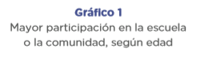

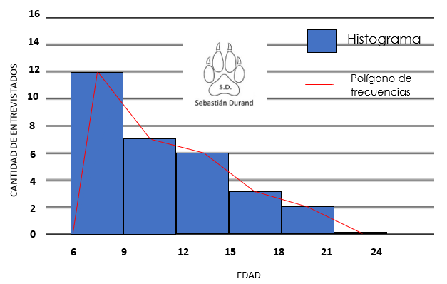

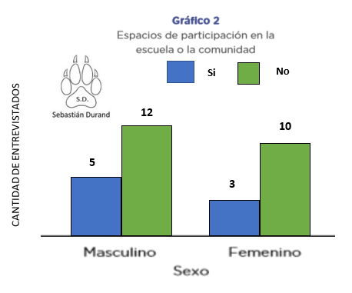

(Ahí te dejo el grafico para que te orientes, y puedas responder la pregunta de reflexión)

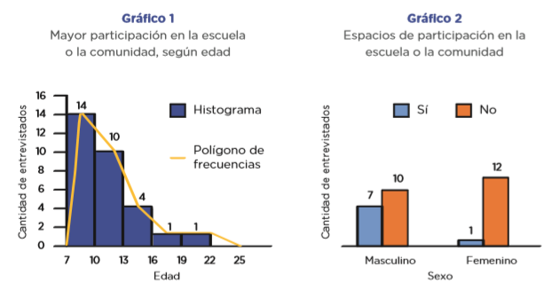

**¿Cuál de los gráﬁcos que presentamos nos generó mayor diﬁcultad en su elaboración? Justiﬁcamos nuestra respuesta. (Es según los gráficos que has hecho, por ejemplo, a mi se me hizo más difícil el histograma)**

El grafico que me genero mayor dificultad fue…

**Evaluamos nuestros avances**

|  |  |  |  |
| --- | --- | --- | --- |
| Criterios de evaluación | Lo logré | Estoy en proceso de lograrlo | ¿Qué puedo hacer para mejorar mis aprendizajes? |
| Determiné el grupo de estudio en mi investigación sobre la participación ciudadana en la escuela o la comunidad. |  |  |  |
| Recolecté datos en mi investigación sobre la participación ciudadana en la escuela o la comunidad utilizando la encuesta. |  |  |  |
| Organicé los datos en tablas y los representé en gráﬁcos de barras, histogramas y polígono de frecuencias. |  |  |  |
| Leí, analicé e interpreté información de tablas y gráﬁcos estadísticos sobre la participación ciudadana en la escuela o la comunidad. |  |  |  |
| Planteé conclusiones sobre la participación ciudadana en la escuela o la comunidad a partir del análisis de gráﬁcos de barras, histogramas y polígono de frecuencias. |  |  |  |

Ahora vamos con la siguiente actividad.

**ACTIVIDAD 5**

**Leemos gráficos sobre participación en la escuela y la comunidad (Comunicación)**

En esta actividad, recordaremos la lectura de gráficos estadísticos. De esta manera, tendremos suficientes argumentos para sustentar una propuesta de acción a fin de promover la participación ciudadana en la escuela y la comunidad.

**Recordamos**

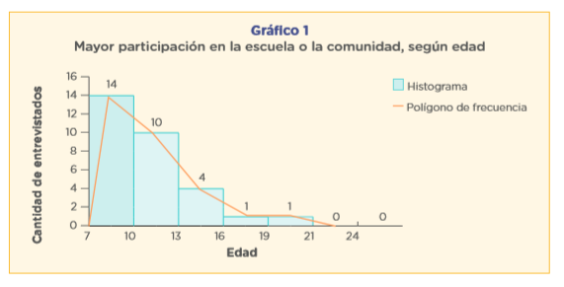En la actividad anterior, obtuvimos datos respecto a la participación. Este es el gráfico que representa esos datos, el cual deberíamos tener como resultado:

**Leemos el gráfico**

Para ello, podemos apoyarnos en la información proporcionada en el texto “Lectura de tablas y gráficos estadísticos” (Te lo resumiré)

¿Cómo se lee este histograma?

**Lectura literal:** se lee la información que transmiten las gráficas.

* Identifica el eje en el que se representa el número de estudiantes. Luego, en el eje vertical, identifica las edades en años. Finalmente, identifica la columna donde están agrupados los estudiantes

**Lectura crítica:** se evalúa la información, pero no se buscan nuevas hipótesis.

* La gráfica indica que en el grupo de 8 a 10 hay más estudiantes y en el grupo de 12 a 14 hay menos.

**Lectura hipotética:** se hacen predicciones e inferencias con los datos de la gráfica y se formulan nuevas hipótesis.

1. ¿Cuál será la razón por la que hay más estudiantes en el grupo de 8 a 10 años?
2. Probablemente, a los estudiantes de 12 a 14 no les gusta la matemática.

**Observamos la organización de los datos en el histograma y el polígono de frecuencias, y respondemos estas preguntas:**

1. **¿Cuál es el promedio de edad de la cantidad de entrevistados?**
$$X=\frac{7+10+13+16+19+21+24}{7}$$

$$X=\frac{7+10+13+16+19+21+24}{7}$$

$$X=15,7$$

2. **¿Cuántas personas participaron en la encuesta? (Puedes contestarlo, tú puedes, esta fácil)**
3. **¿Por qué será que las personas entrevistadas tienen poca participación? (Explícalo con tus propias palabritas)**
4. **¿En qué grupo de edad se concentra el mayor número de entrevistados? ¿En cuál de los grupos hay menos entrevistados? (Esto esta arribita)**
5. **¿Qué nos muestra el polígono de frecuencias: una secuencia ascendente o descendente?, ¿por qué?**

Que va descendiendo, porque el polígono de frecuencias baja, eso quiere decir que desciende.

**Ordenamos** las preguntas y respuestas de acuerdo con los tipos de lectura. Ten presente el texto “Lectura de tablas y gráficos estadísticos”.

|  |  |  |
| --- | --- | --- |
| Lectura literal | Lectura critica | Lectura hipotética |
| - Que va descendiendo, porque el polígono de frecuencias baja, eso quiere decir que desciende.  - | -  - | -El promedio es de 15,7 |

**Analizamos y respondemos**

**¿Encontramos diferencias en cada tipo de lectura? ¿Cuáles son esas diferencias? Explicamos nuestra respuesta.** (Te orientas de mi respuesta)

Si, encontramos diferencias, los gráficos, la cantidad de estudiantes, las frecuencias, entre otros…

**Analizamos**

Observamos los gráficos estadísticos que elaboramos en la actividad 4. Elegimos uno de ellos y formulamos preguntas considerando el tipo de lectura. Luego, damos respuesta a cada pregunta. Guiémonos con este cuadro:

(Como todos sabemos que cada uno ha hecho su gráfico, van a dar respuesta a lo del cuadro9, estas respuestas habrían de ser las mismas, pero para que puedas organizarte bien., por favor lee lo que resumí arriba, te será de gran ayuda)

|  |  |  |
| --- | --- | --- |
| Lectura literal | Lectura critica | Lectura hipotética |
| Preguntas:  Respuestas: | Preguntas:  Respuestas: | Preguntas:  Respuestas: |

**Respondemos** a partir de lo aprendido en esta actividad: **¿Por qué es importante leer e interpretar gráficos estadísticos?** (Te puedes orientar de mi respuesta)

Porque facilita la rápida comprensión, se entiende mas el tema en las matemáticas, porque nos ayuda a entender la lectura literal, critica e hipotética de los gráficos estadísticos.

**Evaluamos nuestros avances**

Es momento de autoevaluarnos a partir de nuestros avances y lo que requerimos mejorar. Coloca una "X" de acuerdo a lo que consideres. Luego, escribe las acciones que tomarás para mejorar tus aprendizajes.

|  |  |  |  |
| --- | --- | --- | --- |
| Criterios de evaluación | Lo logré | Estoy en proceso de lograrlo | ¿Qué puedo hacer para mejorar mis aprendizajes? |
| Identifiqué información explícita en los textos y seleccioné datos específicos. |  |  |  |
| Inferí e interpreté información del texto, y deduje relaciones entre las ideas. |  |  |  |
| Clasifiqué y sinteticé la información, y establecí conclusiones sobre lo comprendido. |  |  |  |
| Reflexioné y evalué la forma, el contenido y el contexto de los textos, y determiné las características de los tipos textuales. |  |  |  |

Con esto ya habríamos terminado con las actividades de la semana en este ‘curso’. La próxima semana trabajaremos 5 actividades más, y la más próxima solo trabajaremos 4. Así hasta que la página web de Aprendo en Casa se actualice y envíe más tareas o cambie de organización de los cursos, en fin, espero esta guía te haya conseguido ayudar, suerte en todo y nos vemos la próxima semana uwu.

Si te ayudo y te agrada la forma en que lo hago sígueme en mis redes:

<https://www.youtube.com/channel/UC5mNe7XZoqhQbbObpblpSZg>

<https://www.facebook.com/sebastian.durand.acosta.5891/>

Sebastián Durand